눈길(Nungil) 설계 근거 정리
— 단계별 지시 시스템의 이론적 근거와 구현 매핑 —
“과업을 어떻게 전달하는가(커뮤니케이션 방식)” 와 “지시문에 무엇을 담는가(콘텐츠 구성)” 를
각각 다른 선행 연구로 설계하고, 그 처방을 실제 프롬프트로 구현·검증한 근거를 정리한다.

눈길 팀 · 2026.06

1. 문서의 목적

본 문서는 “쪼개는 방식은 알겠는데, 쪼개진 지시문의 내용이 어떻게 구성되어야 사용자가 따라 할 수 있는가” 라는 핵심 질문에 답한다. 눈길의 단계 안내는 두 개의 독립적인 설계 축으로 이루어져 있으며, 각 축은 별도의 선행 연구에 근거한다.
설계 축 | 다루는 질문 | 관점
① 커뮤니케이션 방식 | 과업을 어떻게 전달하는가 | 전달 방식 (modality)
② 콘텐츠 구성 | 지시문 하나에 무엇을 담는가 | 내용 구조 (content)

핵심 구분 “단계로 쪼갠다 · 양방향이다 · 음성이다”는 ① 전달 방식이다. 반면 “지시문 한 문장을 무엇을/어디에/어떻게로 구성한다 · 시각 단서를 준다”는 ② 콘텐츠 구성이다. 두 축은 서로 다른 문제이며, 각각 근거가 있다.

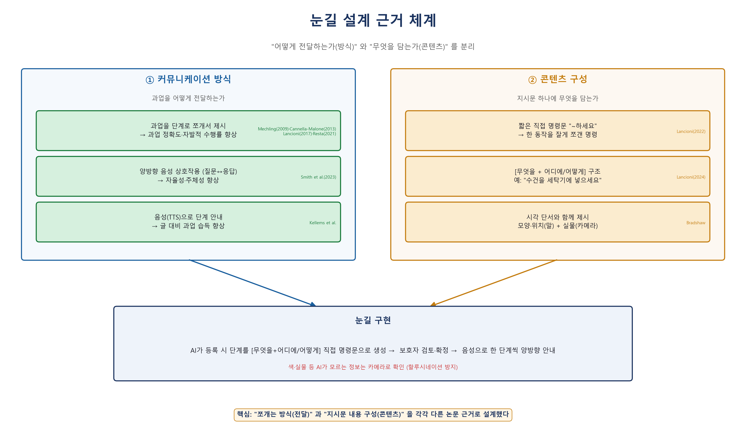
그림 1. 눈길 설계 근거 체계 — 커뮤니케이션 방식 / 콘텐츠 구성

2. ① 커뮤니케이션 방식 — 어떻게 전달하는가

과업을 단계로 분할하고, 양방향 음성으로 안내하는 방식의 효과는 다수의 선행 연구로 입증되어 있다.
처방 | 선행 연구 | 입증된 결과 | 눈길 구현
과업을 단계로 분할해 한 단계씩 제시 | Mechling(2009), Cannella-Malone(2013), Lancioni(2017), Resta(2021) | 과업 정확도·자발적 수행률 현저히 향상 (예: 0~20% → 93~100%) | 일정을 5~10단계로 분할, 한 번에 한 단계만 안내
양방향 음성 상호작용 (질문↔응답) | Smith et al.(2023) | 지적장애인의 자율성·주체성 향상 | STT 입력 + TTS 응답, 단계 중 질문 대응
음성(TTS)으로 지시 제시 | Kellems et al. | 글 대비 음성 지시에서 과업 습득 향상 | 모든 단계를 음성으로 안내(TTS)

3. ② 콘텐츠 구성 — 지시문에 무엇을 담는가 (핵심)

교수 피드백의 핵심 질문이 이 부분이다. 단순히 쪼개는 것을 넘어, 지시문 한 문장이 어떤 구조로 작성되어야 지적장애인이 따라 할 수 있는지를 선행 연구의 처방에 맞춰 설계했다.
처방 | 선행 연구 | 처방 내용 | 눈길 프롬프트 반영
짧은 직접 명령문 | Lancioni(2022) | 한 동작을 잘게 쪼갠 “~하세요” 형태의 직접 명령 | “~하세요” 명령문, 15자 내외, 한 단계 한 행동
무엇을 + 어디에/어떻게 구조 | Lancioni(2024) | 대상(무엇을) + 위치·방법(어디에/어떻게) 2부분 결합 (예: “수건을 세탁기에 넣으세요”) | “[무엇을 + 어디에/어떻게] 구조로 작성” 규칙 명시
시각 단서와 함께 제시 | Bradshaw | 맥락·시각 단서가 함께 제시될 때 이해도 향상 | 모양·위치 등 확실한 단서를 언어로 + 실물은 카메라로 확인

▍ 실제 적용된 프롬프트 (단계 생성)
## 작성 규칙
- 각 단계는 "~하세요" 형태의 직접 명령문, 15자 내외 ← Lancioni 2022
- 한 단계에 한 가지 행동만
- [무엇을 + 어디에/어떻게] 구조로 (예: "수건을 세탁기에 넣으세요") ← Lancioni 2024
- 위치·순서·모양처럼 확실한 시각 단서 포함 (예: "둥근 통") ← Bradshaw
- 색깔·구체적 위치처럼 집마다 다른 정보는 지어내지 말 것
(그 확인은 사용자가 카메라로 함)
“세제가 무슨 색인지 AI가 어떻게 아는가” 에 대한 답 (할루시네이션 방지) AI는 일반 지식만 가지므로 그 가정의 실제 색·위치는 모른다. 따라서 ① 모양·순서·종류처럼 일반적으로 확실한 단서만 언어로 제시하고, ② 색·실물 위치처럼 가정마다 다른 정보는 지어내지 않도록 프롬프트로 금지하며, ③ 실제 사물 확인은 사용자가 카메라로 촬영해 AI가 실물을 보고 답하게 한다. 시각 단서를 “언어 + 실물” 두 층으로 분리했다.
4. 시각 단서의 두 층 구조

층 | 단서 종류 | 담당 | 예시
언어적 단서 | 모양·위치·순서 (일반적으로 확실) | 지시문(프롬프트) | “세탁기 문 옆 칸”, “둥근 통”
실물 단서 | 색·실제 위치 (가정마다 다름) | 카메라(기존 기능) | “이거 맞아?” → 촬영 → AI가 실물 확인
금지 | AI가 모르는 정보 지어내기 | 프롬프트로 차단 | 존재하지 않는 색·위치 생성 금지

코드상 이미 동작 카메라 촬영 시 일정 모드에서는 현재 단계 정보(currentStep·stepIndex·stepsJson)와 사진이 함께 서버로 전송되어 Gemini가 “지금 이 단계에서 이 사진”을 맥락과 함께 분석한다. 즉 실물 단서 처리는 새로 구현하지 않아도 이미 갖춰져 있다.
5. 설계대로 구현되었는지 — 검증 계획

“논문 근거로 설계했다”에서 끝나지 않고, AI가 실제로 그 구조대로 지시문을 생성하는지 측정한다. 지시문은 AI(Gemini)가 생성하므로, 출력이 설계 의도를 따르는지 평가하는 것이 성능 평가의 핵심이다.
검증 항목 | 측정 방법 | 판정 기준
직접 명령문 형식 | 생성된 단계가 “~하세요/하기” 명령형인가 | 명령형 비율 %
무엇을+어디에/어떻게 구조 | 각 단계에 대상(목적어)+동작(서술어)이 있는가 | 구조 충족 비율 %
시각 단서 포함 | 확실한 단서(모양·위치)를 적절히 포함하는가 | 샘플 정성 평가
지어내기 여부 | 없는 색·위치를 생성하지 않았는가 | 오류 발생 건수

과업 20여 종에 대해 단계를 생성하고 위 기준으로 측정하여 “지시문 구조 준수율”을 산출한다. ①②④는 규칙 기반 자동 측정이 가능하다.
6. 요약 — 발표용 정리

1. 눈길의 단계 안내는 “전달 방식”과 “콘텐츠 구성”이라는 두 축으로 설계되었으며, 각 축은 별도 선행 연구에 근거한다.
2. 콘텐츠는 Lancioni(2022·2024)·Bradshaw의 처방에 따라 “~하세요 직접 명령문 + 무엇을/어디에/어떻게 + 시각 단서” 구조로 설계했다.
3. 시각 단서는 언어(모양·위치)와 실물(카메라) 두 층으로 나누고, AI가 모르는 정보는 지어내지 않도록 차단했다.
4. 설계대로 AI가 생성하는지는 “지시문 구조 준수율”로 측정하며, 이를 성능 평가의 핵심 항목으로 둔다.
한 문장 “과업을 쪼개는 방식뿐 아니라, 쪼갠 지시문의 내용 구조(무엇을/어디에/어떻게 + 시각 단서)까지 선행 연구 근거로 설계했고, AI가 그 구조대로 생성하는지를 측정해 검증합니다.”

눈길 팀 · 한이음 ICT 멘토링 클럽 · 2026.06

